**Практическое задание №12. Написание bash скриптов**

**Цель:** научиться использовать современные методы контроля производительности информационно-коммуникационной системы и локализовывать отказ и инициировать корректирующие действия.

**Задание:** Необходимо создать и редактировать, в соответствии с заданием, скрипты на языке программирования Bash.

**Инструкция:**

**Шаг 1:** Написать bash скрипт анализа размера каждой директории и файла в текущей директории с выводом результатов в терминал, используя функции и циклы;

**Шаг 2:** Добавить сортировку по уменьшению размера;

**Шаг 3:** Прикрепить скриншот вывода работы скрипта.

**Шаг 4:** Прикрепить файл скрипта.

**Выполнение:**

**Шаг 1:** Написать bash скрипт анализа размера каждой директории и файла в текущей директории с выводом результатов в терминал, используя функции и циклы;

- создаю файл practic.sh

nano practic.sh

- пишу шебанг

#!/bin/bash

- создаю переменную items, использующую команду ls -A — вывод всех директорий и файлов, включая скрытые

items = $(ls -A)

- используя созданную переменную, создаю цикл, который выводит содержимое рабочей директории

for item in $items; do

echo $item

done

- чтобы получить размер, создаю функцию

get_size (){

local path="$1"

local size=$(du -hs "$path" 2>/dev/null | cut -f1)

echo $size

}

items=$(ls -A)

for item in $items; do

# В цикл добавляем переменную, используя созданную функцию

size=$(get_size "$item")

# Выводим получившийся результат

echo -e "$size\t$item"

done

**Шаг 2:** Добавить сортировку по уменьшению размера;

- К получившемуся скрипту добавляю сортировку по уменьшению размера по 1 столбцу, для этого после цикла добавляем | sort -rh -k1,1

#!/bin/bash

get_size (){

local path="$1"

local size=$(du -hs "$path" 2>/dev/null | cut -f1)

echo $size

}

items=$(ls -A)

for item in $items; do

# В цикл добавляем переменную, используя созданную функцию

size=$(get_size "$item")

# Выводим получившийся результат

echo -e "$size\t$item"

done | sort -rh -k1,1

**Шаг 3:** Прикрепить скриншот вывода работы скрипта.

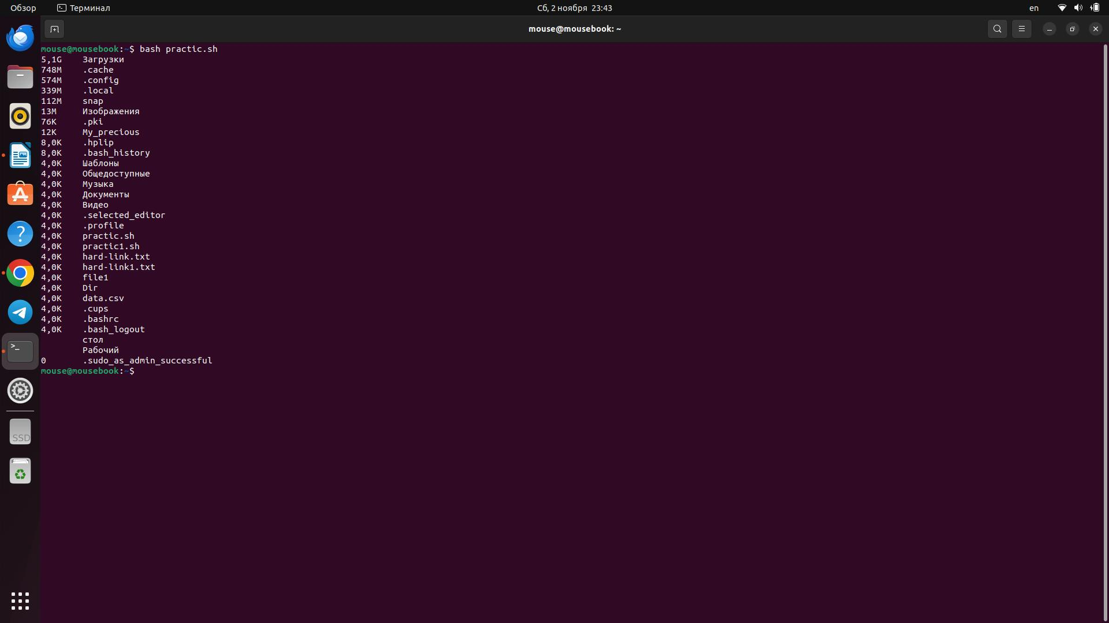

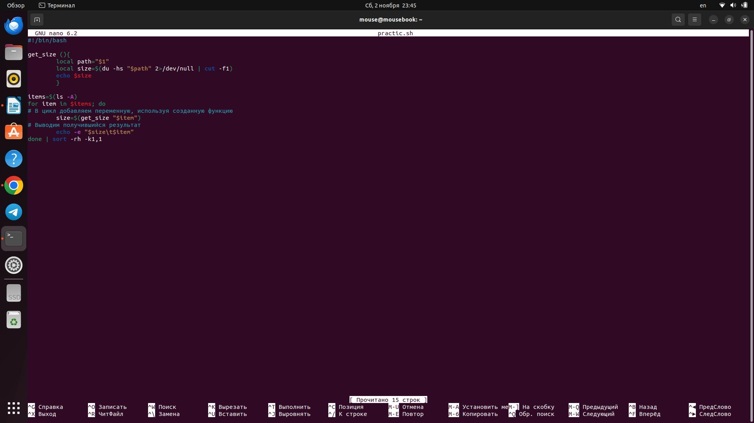**Шаг 4:** Прикрепить файл скрипта.